第 **4** 天作业

编程操作（必做）

1. 电网 SCADA 通信原型系统
   * 定义电网公司 EMS 和变电站 RTU 侧的通信相关数据表结构
   * 开发 EMS 侧通信程序、开发 RTU 侧通信程序。
   * EMS 主站具备功能：python ems.py
2. 执行 python ems.py init， 重建数据库
3. 遍历 ems_rtu_info，通过多线程的方式，同时连接多个 RTU 服务端程序
4. 接收 RTU 传送过来的变化遥测、变化遥信，更新本地数据库，更新结果返回子站
5. 检测本地数据库里的遥调和遥控（时间或值）的变化，向 RTU 发送变化后的遥调、遥控，更新结果返回主站。
6. 以 5 秒为周期，执行总召功能（更新所有遥测和遥信）
   * RTU 子站具备功能：python rtu.py
7. 执行 python rtu.py n init， 重建第 n 个子站的数据库
8. 执行 python rtu.py n， 启动第 n 个子站的服务
9. 执行 python rtu.py init， 重建 5 个子站的数据库
10. 执行 python rtu.py， 通过多进程的方式，同时启动所有 5 个子站的服务
11. 针对每一个 RTU 子站，检测本地数据库里遥测和遥信（时间、值或状态）的变化，向 EMS 上传变化后的遥测、变化遥信，更新结果返回子站
12. 接收 EMS 传送过来的变化遥调、遥控信息，更新本地数据库，更新结果返回主站

**rtu.py**，只更新变化的遥测和遥信：

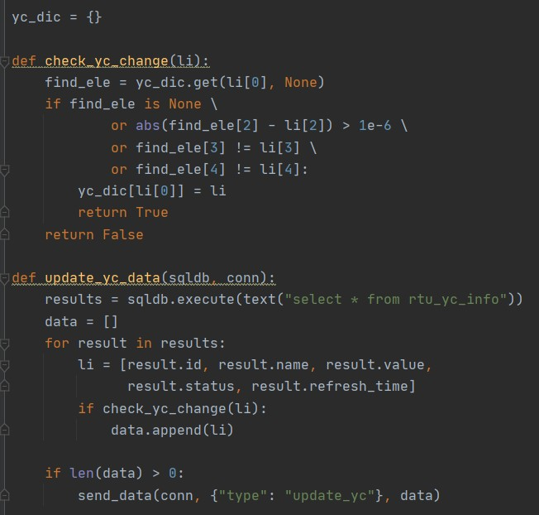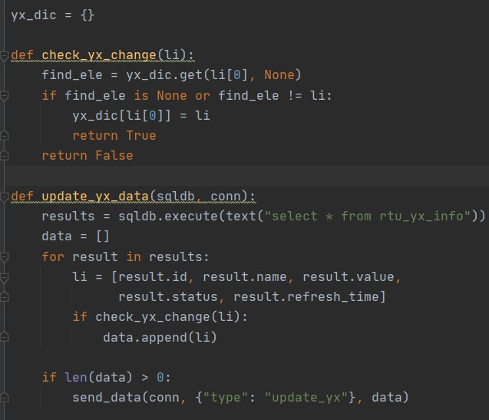

**ems.py**，只更新变化的遥控和遥调：

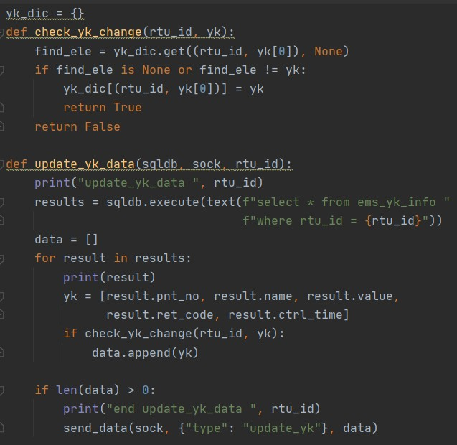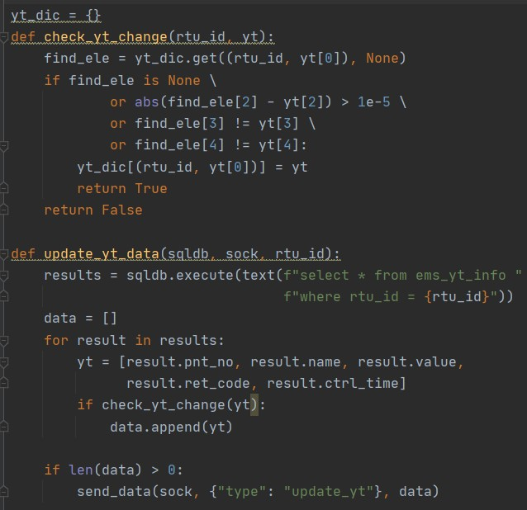

**rtu.py** 的多进程代码示意：

